서로 분리된 두 표면 점군의 Layer-First 재구성: 동결 합성 확인 실험과 Building-Disjoint S3DIS 검증
초록
Alpha shape은 convex hull보다 오목한 경계와 분리된 성분을 잘 표현할 수 있지만, α 값을 바꾸는 것만으로는 가까이 있는 두 표면 사이의 잘못된 연결을 항상 막을 수 없다. 본 연구는 이 문제를 “더 좋은 α 찾기”가 아니라 “연결을 허용하기 전에 두 층을 먼저 구분하기”로 바꾼다. 입력은 레이블 없는 관측 XYZ 좌표뿐이다. 두 층을 관측 좌표로 추론하고, 층 분리가 불충분하면 fail-closed로 재스캔 또는 미지원 판정을 내리며, 통과한 경우에는 각 층을 고유한 접평면에서 따로 삼각분할한다. 144개 arbitrary-pose 합성 확인 사례에서 평균 F-score는 0.899로, PCA-anisotropic alpha의 0.516 및 weighted power-alpha의 0.620보다 높았고 모든 사례에서 승리했다. 합성 topology error는 각각 0, 45,606, 11,925였다. 한편 보정에 사용하지 않은 별도 건물의 S3DIS Area 5에서 자동 선정된 floor–ceiling 63개 방을 한 번만 열어 평가한 결과, 평균 F-score는 0.806 대 0.421 및 0.324였고 63/63 casewise 승리, topology error 0, 안전 수락 62/63을 얻었다. 실제 데이터에서 shared-trend 변형은 더 단순한 global-normal ablation과 같았다. 따라서 방어 가능한 긍정 결론은 충분히 평면적이고 겹치는 footprint를 가지며 간격이 긴 두 표면에서, observed-only routing과 층별 constrained connectivity가 anisotropic/weighted alpha보다 정확하고 topology가 안전하다는 것이다. 가까운 층, 교차 표면, outlier, 자동 semantic 추출 및 deployment는 주장하지 않는다.
핵심어. 점군 표면 재구성; alpha shape; constrained connectivity; two-layer surface; fail-closed routing; S3DIS

1 서론
Alpha shape은 Delaunay triangulation의 일부 simplex를 스케일 α에 따라 선택한다 [3]. α가 너무 작으면 표면에 구멍이 생기고, 너무 크면 빈 공간을 메우며 서로 떨어져 있어야 할 구조를 붙인다. Density-scaled alpha와 normal-anisotropic alpha는 지역 점 밀도 또는 표면 방향을 반영해 이 문제를 줄인다 [4]. Weighted alpha는 regular triangulation을 사용하므로 연결성 자체도 바꿀 수 있다 [2]. 그러나 이 방법들은 모두 두 표면의 합집합을 하나의 3차원 complex로 재구성한 뒤 어떤 cell을 남길지 결정한다.
두 표면이 같은 평면 footprint 위에 있지만 실제로는 서로 다른 층인 경우를 생각하자. Alpha complex에 두 층을 가로지르는 tetrahedron이나 triangle이 들어오면, α를 줄여 그 cell을 제거하는 과정에서 필요한 층 내부 cell도 함께 잃을 수 있다. 이때 핵심 문제는 스케일만이 아니라 “어떤 점끼리 연결할 수 있는가”이다.
본 연구는 입력 좌표에서 두 층을 먼저 추론한 뒤 각 층을 독립적으로 재구성하는 layer-first 원리를 검증한다(그림 1). 후보 방법에는 semantic label, instance ID, 정답 layer, reference point 또는 baseline 결과를 주지 않는다. 방법은 공통 법선 방향과 두 개의 높이 mode를 추정하고, 관측 좌표에서 계산한 분리도와 sampling sufficiency가 동결 기준을 통과할 때만 결과를 허용한다. 통과한 두 point subset은 각각 PCA 접평면으로 투영한 후 2D Delaunay 삼각분할한다. 따라서 두 층을 가로지르는 face는 나중에 벌점을 받아 제거되는 것이 아니라 처음부터 후보가 될 수 없다.
검증은 두 단계다. 첫째, 결과 확인 전에 protocol과 gate를 고정한 144개 합성 Phase 50 panel에서 arbitrary 3D pose, 여섯 종류의 non-outlier stress, 강한 B5 PCA-anisotropic alpha 및 M1 weighted power-alpha comparator를 평가한다. 둘째, 실제 indoor scan point cloud인 S3DIS [1]에서 Areas 1/2/3/4/6만으로 corpus eligibility를 고정하고, 별도 건물인 Area 5를 protocol과 evaluator commit 뒤에 한 번만 연다. 이 실험은 floor와 ceiling annotation을 이용해 평가 corpus를 추출하지만, 재구성 후보는 결합된 XYZ만 받는다.
두 confirmatory panel 모두에서 후보는 B5와 M1을 모든 사례에서 이겼고 aggregate topology error가 0이었다. 그러나 실제 floor–ceiling panel에서 shared-quadratic trend와 단순 global-normal 모델은 같은 결과를 냈다. 그러므로 본 논문의 novelty는 PFTF, local-SPD metric 또는 shared-trend 우월성이 아니다. Novelty는 관측 기반 fail-closed 두 층 routing과 연결성 제한을 하나의 검증된 재구성 절차로 결합한 데 있다.
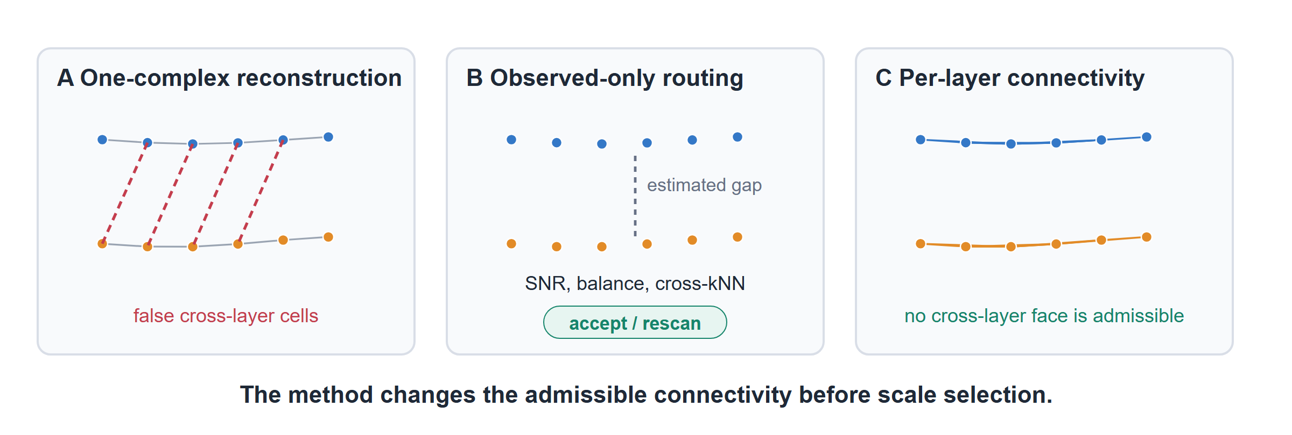
그림 1. Layer-first 재구성의 핵심. 하나의 3차원 complex는 두 층 사이의 잘못된 cell을 만들 수 있다(A). 관측 좌표만으로 층 분리와 sampling sufficiency를 검사한다(B). 통과한 경우 각 층을 따로 삼각분할하므로 층을 가로지르는 face는 허용되지 않는다(C).

2 방법

2.1 관측 좌표만을 이용한 두 층 추론
관측 점군을 X=x_i_i=1^n⊂R^3라 하자. 각 점에서 k=12개의 최근접 이웃을 이용해 local PCA normal n_i를 계산한다. Normal은 부호가 반대여도 같은 평면 방향을 나타내므로, 단순 평균 대신 다음 orientation tensor를 사용한다.
Q = (1/n) Σᵢ₌₁ⁿ nᵢnᵢᵀ, n̂ = arg max‖v‖₌₁ vᵀQv. (1)
Q는 “각 local plane이 공통으로 법선이라고 말하는 방향”을 찾는다. 중심을 뺀 점을 이 방향에 투영해 h_i=(x_i-x)^Tn를 만들고, 결정적인 two-means 반복으로 낮은 층과 높은 층을 나눈다.
두 표면이 함께 완만하게 휘는 합성 조건에서는 shared-trend 변형을 사용한다. 공통 접평면 좌표를 (u,v,h)라 하고, 다음의 2차 높이 trend를 두 층이 공유한다고 둔다.
q(u,v) = β₀ + β₁u + β₂v + β₃u² + β₄uv + β₅v². (2)
Layer label과 q를 번갈아 추정한 뒤 residual h-q(u,v)의 두 mode로 층을 나눈다. 식 (2)은 새로운 PFTF 수식이 아니라, 두 층에 공통인 완만한 굽힘을 제거하는 conventional mixture regression이다.

2.2 Fail-closed routing
추론 결과가 믿을 만한지는 세 가지 관측량으로 검사한다. 첫째, 더 작은 cluster의 비율이 0.20 이상이어야 한다. 둘째, 두 층 center 사이의 간격이 각 층 residual spread보다 충분히 커야 한다.
SNR = |μ₁ − μ₀| / √[n⁻¹ Σᵢ(rᵢ − μ_zᵢ)²]. (3)
여기서 z_i는 추론한 layer이고 r_i는 normal height 또는 trend를 뺀 height다. 셋째, 각 점의 k-NN 중 다른 layer label을 가진 이웃의 비율인 cross-kNN fraction이 0.05 이하여야 한다. 이 값이 작다는 것은 층 사이보다 한 층 내부의 표본 간격이 더 촘촘하다는 뜻이다.
최종 confirmatory protocol의 SNR 기준은 3.0이다. 두 mode를 식별할 수 없으면 unsupported, 식별은 되지만 sampling이 부족하면 rescan_required, 구성 결과가 추론한 두 성분을 위반하면 algorithm_failure로 fail-closed한다. 모든 gate를 통과한 경우에만 accept한다. 정답 layer는 이 판단에 사용하지 않고 false-safe 여부를 평가할 때만 사용한다.

2.3 층별 constrained connectivity
각 추론 layer ℓ의 점을 독립적으로 중심화하고, 가장 큰 두 PCA 축으로 투영한 뒤 2D Delaunay를 계산한다.
T_layer = D₂(Π₀X₀) ∪ D₂(Π₁X₁), X₀ ∩ X₁ = ∅. (4)
Π_ℓ은 layer의 접평면 투영이고 D_2는 planar Delaunay다. 두 triangle 집합은 원래 3차원 점 index로 되돌려 합치지만 서로 다른 layer를 가로지르는 edge나 face는 추가하지 않는다. 식 (4)은 α 값을 최적화하는 식이 아니다. 더 근본적으로 가능한 연결의 집합을 제한한다.

2.4 Comparator와 endpoint
B5는 local PCA normal과 density normalization을 사용하는 고정된 anisotropic alpha filtration이다. M1은 density weight로 regular triangulation의 연결을 바꾸고 proper power circumradius로 score하는 weighted alpha다. 두 comparator의 scale과 parameter는 confirmatory endpoint와 독립적으로 동결했다.
Geometry endpoint는 고정 거리 tolerance의 surface F-score와, normalized squared Chamfer 및 Hausdorff를 더한 geometry loss다. F-score는 높을수록, loss는 낮을수록 좋다. Topology error는 component error, Betti-number error, 정답 layer 사이의 bridge edge와 bridge face를 합한 protocol 지표다. Nonmanifold edge도 별도로 검사한다. 두 panel은 reference와 sample budget이 다르므로 topology error의 절대 크기는 같은 panel 안에서만 비교한다.

3 동결 실험 설계

3.1 Phase 50 합성 confirmatory panel
합성 panel은 point count 160/256, control 및 upper occlusion, 75:25 layer imbalance, anisotropic noise, sinusoidal common trend, local bump의 여섯 stress, 각 12개 repeat로 총 144 case다. 각 case의 observed/reference에 같은 proper 3D rotation을 적용한다. Reference는 4,096점이고 surface endpoint는 1,024개 mesh sample로 계산한다. 사전 gate는 candidate false-safe 0, 전체 safe coverage 95% 이상, 각 subgroup 90% 이상, B5/M1 대비 mean F-score margin 각 0.10 이상, casewise win 75% 이상, 더 낮은 geometry loss, topology error 0 및 global-normal base 개선이다.

3.2 S3DIS Area-5 real held-out panel
S3DIS Areas 1/2/3/4/6에서 floor–ceiling eligibility와 추출 규칙을 보정했다. 다른 건물인 Area 5는 final protocol 및 evaluator commit 전까지 ZIP member name과 size 외의 point 내용을 열지 않았다. 고정 extractor는 한 방의 모든 floor instance와 모든 ceiling instance를 각각 합친다. Eligibility는 normal angle ≤5^°, projected bounding-box overlap ≥0.75, common footprint에서 layer당 점 수 ≥592, gap/plane-residual SNR ≥10, p95 plane residual/median spacing ≤10이다.
적격 room을 수동 선택 없이 사전식으로 모두 열거한다. Common footprint에서 각 layer당 관측점 80개와 서로 겹치지 않는 reference 최대 512개를 coordinate hash로 나눈다. 모든 방법에 같은 normalized 10^-4 general-position joggle을 적용한다. Area 5를 한 번 연 결과 63개 room이 적격이었다. Gate는 false-safe 0, safe coverage 0.90 이상, B5/M1 availability, mean F-score margin +0.20/+0.30 이상, casewise win 85% 이상, 더 낮은 geometry loss, comparator의 1/4 이하 topology error 및 global-normal ablation non-inferiority다.

4 결과
표 1. 동결 confirmatory 결과. Geometry loss와 topology error는 낮을수록 좋다.
Panel | Method | Mean F-score | Geometry loss | Topology error
Synthetic (144) | Layer-routed | 0.898536 | 0.126043 | 0
 | B5 PCA-anisotropic alpha | 0.515603 | 0.140552 | 45,606
 | M1 weighted power-alpha | 0.620140 | 0.137152 | 11,925
S3DIS Area 5 (63) | Layer-routed | 0.805611 | 0.116385 | 0
 | B5 PCA-anisotropic alpha | 0.420983 | 0.243356 | 5,214
 | M1 weighted power-alpha | 0.323764 | 0.228920 | 13,375
합성 panel에서 candidate의 mean F-score margin은 B5 대비 +0.382933, M1 대비 +0.278396이고 각각 144/144 case에서 승리했다. 12개의 모든 point-count–stress subgroup가 12/12 safe accept였다. Global-normal base는 safe accept 138/144, false-safe 6건이지만 shared-trend candidate는 여섯 사례를 모두 repair해 144/144 safe accept, false-safe 0, nonmanifold edge 0을 달성했다.
S3DIS Area 5에서는 B5 대비 +0.384627, M1 대비 +0.481847의 mean F-score margin과 각각 63/63 casewise win을 얻었다. Candidate는 62/63 room을 안전하게 수락하고 false-safe가 없었다. 보수적으로 rescan을 요구한 유일한 Area_5/hallway_5도 실제 topology는 안전했고 F-score가 0.989640이었다. B5와 M1은 모든 room에서 구성 가능했다. 모든 panel, safety, construction, geometry, topology 및 ablation gate가 통과했다(그림 2).
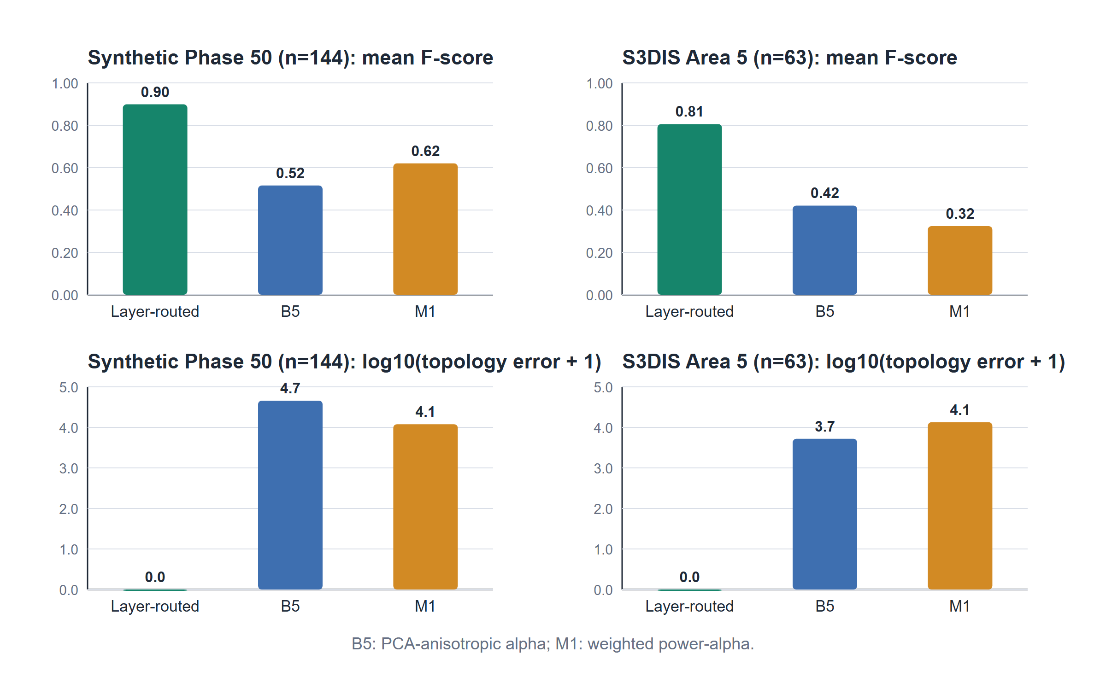
그림 2. 동결 결과에서 직접 생성한 confirmatory 결과. 아래 topology panel은 표시를 위해 log10(error + 1)을 사용하며, 표 1에는 raw total을 제시했다.
중요한 ablation 결과가 하나 있다. S3DIS에서 global-normal model은 candidate와 같은 62/63 safe coverage, false-safe 0, 그리고 표시 정밀도에서 같은 mean F-score를 보였다. 그러므로 실제 데이터의 positive result를 shared-trend의 우월성으로 해석하면 안 된다. 실제 결과가 지지하는 것은 “두 층을 관측으로 나누고, 통과 여부를 보수적으로 판단하고, 층별로 따로 연결한다”는 전체 구조다.

5 토론
큰 개선의 이유는 후보가 alpha의 score만 바꾼 것이 아니라 가능한 연결의 공간을 바꿨기 때문이다. B5는 local metric을 바꾸고 M1은 regular triangulation을 바꾸지만, 두 방법 모두 두 표면의 합집합을 하나의 3차원 complex로 처리한다. Layer-first 방법은 “두 개의 식별 가능한 layer”라는 관측 조건을 이용해 문제를 두 개의 planar reconstruction으로 분해한다. 따라서 cross-layer face는 높은 penalty를 받는 나쁜 후보가 아니라 존재할 수 없는 후보가 된다. 본래 질문이었던 alpha selection 문제에 대해, 이 제한된 regime에서는 더 좋은 α보다 admissible connectivity가 더 중요하다는 답을 준다.
검증 절차는 결과를 본 뒤의 낙관적 tuning을 줄였다. 합성 parameter와 gate는 untouched arbitrary-pose panel 전에 고정했다. S3DIS에서는 여러 calibration building으로 eligibility와 split 규칙을 만든 뒤, Area 5를 자동 열거된 하나의 panel로 한 번만 열었다. Candidate decision은 combined XYZ만 사용했다. Semantic annotation, reference, true layer label은 corpus extraction과 evaluation에만 사용했다. 두 comparator에 대해 207/207 casewise win이므로, 평균 개선이 소수 outlier case 때문인 것도 아니다.
그러나 적용 범위는 명확히 좁다. S3DIS panel은 넓게 겹치는 footprint와 residual/spacing 대비 큰 간격을 가진 거의 평행한 floor–ceiling pair만 포함한다. Close wall–board calibration에서는 geometry 개선이 있었지만, occlusion으로 두 surface의 실제 관측 support가 겹치지 않아 현재 topology-safe route가 모두 거부했다. Intersecting surface, 심한 spatial outlier, 합성 N<160, 임의의 multi-surface scene, automatic semantic pair discovery는 검증하지 않았다. 또한 층 내부의 큰 hole이나 복잡한 boundary를 복원하는 단계가 없고, floating-point Delaunay를 사용하므로 exact 또는 deployment certificate가 아니다.
다음 연구는 세 방향이 적절하다. 첫째, close occlusion을 위해 visibility-aware support를 추가해야 한다. 둘째, 불완전 footprint에는 boundary-aware planar meshing 또는 layer 내부 alpha restriction이 필요하다. 셋째, 실제 deployment 평가에는 자동 layer-pair discovery, sensor artifact, runtime/memory 및 exact 또는 host-validated predicate가 포함되어야 한다. 이 후속 문제가 남아 있어도 현재의 좁은 positive claim은 유지된다. Long-gap two-layer 영역에서 동결된 두 독립 confirmatory test가 이미 같은 방향의 결과를 보였기 때문이다.

6 결론
충분히 분리된 두 표면 점군에서는 alpha threshold를 계속 조정하는 것보다 연결 가능한 점 쌍을 먼저 제한하는 것이 효과적이었다. Observed-only fail-closed route와 독립적인 per-layer triangulation은 합성에서 0.279–0.383, building-disjoint S3DIS에서 0.385–0.482의 mean F-score margin을 얻었고, 두 동결 comparator에 대해 총 207/207 사례에서 승리했으며 aggregate topology error가 0이었다. 실제 ablation은 이 성공을 shared-trend 또는 PFTF/local-SPD novelty로 설명할 수 없음을 보여 준다. 최종 결론은 좁지만 긍정적이다. 서로 거의 평행한 두 layer가 관측 좌표에서 식별 가능하고 sampling이 충분한 경우, 두 layer를 따로 재구성하면 그 합집합에 anisotropic 또는 weighted alpha를 적용하는 것보다 정확하고 topology가 안전하다.

7 참고문헌
[1] I. Armeni, O. Sener, A. R. Zamir, H. Jiang, I. Brilakis, M. Fischer, and S. Savarese, “3D Semantic Parsing of Large-Scale Indoor Spaces,” Proceedings of the IEEE Conference on Computer Vision and Pattern Recognition, pp. 1534–1543, 2016.
[2] H. Edelsbrunner, “Weighted Alpha Shapes,” Technical Report UIUCDCS-R-92-1760, University of Illinois at Urbana–Champaign, 1992.
[3] H. Edelsbrunner and E. P. Mücke, “Three-Dimensional Alpha Shapes,” ACM Transactions on Graphics, vol. 13, no. 1, pp. 43–72, 1994.
[4] M. Teichmann and M. Capps, “Surface Reconstruction with Anisotropic Density-Scaled Alpha Shapes,” Proceedings of IEEE Visualization '98, pp. 67–72, 1998, doi:10.1109/VISUAL.1998.745286.

